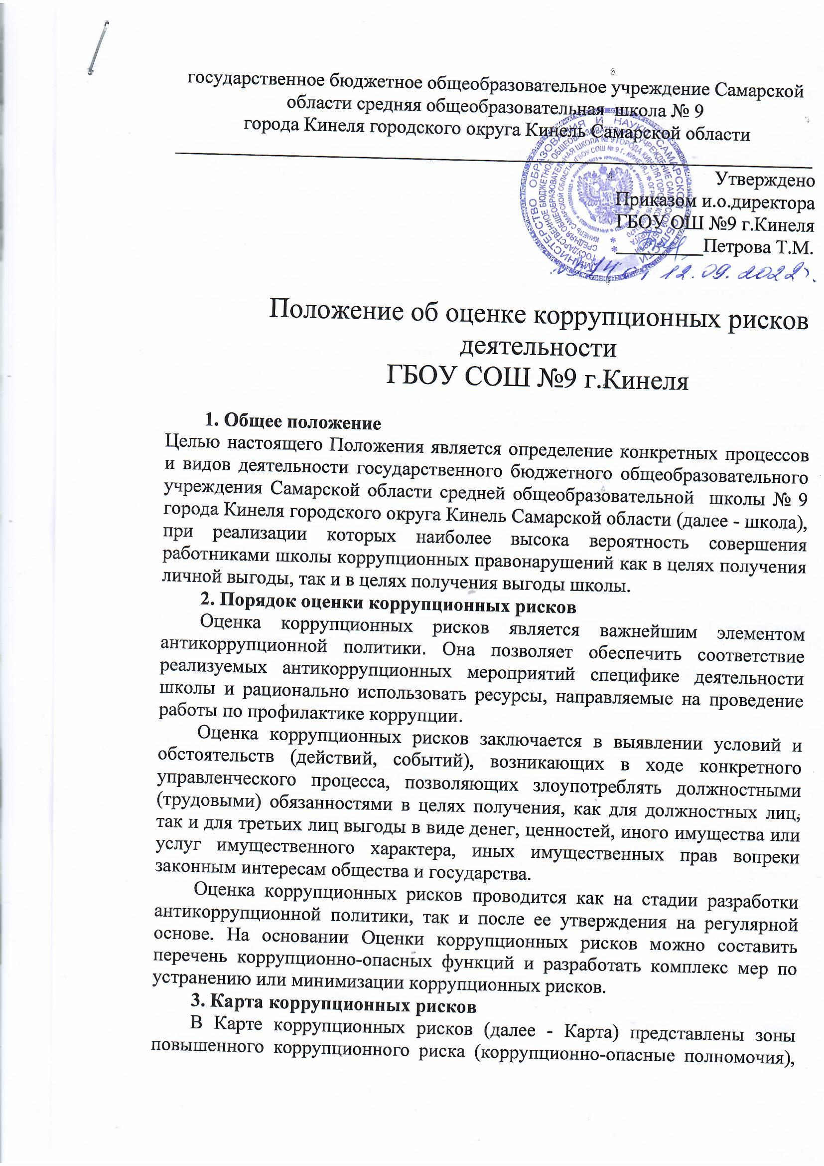

считающиеся наиболее предрасполагающими к возникновению возможных коррупционных правонарушений.

В Карте указан перечень должностей, связанных с определенной зоной повышенного коррупционного риска (коррупционно-опасными полномочиями).

В Карте подставлены типовые ситуации, характеризующие выгоды или преимущества, которые могут быть получены отдельными работниками при совершении «коррупционного правонарушения»

По каждой зоне повышенного коррупционного риска (коррупционно-опасных функций) предложены меры по устранению или минимизации коррупционного риска.

**4.Минимизация коррупционных рисков либо их устранение в конкретных управленческих процессах реализации коррупционно-опасных функций**

Минимизация коррупционных рисков либо их устранение достигается различными методами, например, регламентацией административных процедур исполнения соответствующей коррупционно-опасной функции, их упрощением либо исключением, установлением препятствий (ограничений), затрудняющих реализацию коррупционных схем.

В этой связи, к данным мероприятиям можно отнести:

- перераспределение функций между должностными лицами внутри организации;

-использование информационных технологий в качестве приоритетного направления для осуществления служебной деятельности (служебная корреспонденция);

- совершенствование механизма отбора должностных лиц для включения в состав комиссий, рабочих групп.

В целях недопущения совершения должностными лицами коррупционных правонарушений или проявлений коррупционной направленности реализацию антикоррупционных мероприятий необходимо осуществлять на постоянной основе посредством:

- организации внутреннего контроля за исполнением должностными лицами своих обязанностей, основанного на механизме проверочных мероприятий; при этом проверочные мероприятия должны проводиться и на основании поступившей информации о коррупционных проявлениях, в том числе жалоб и обращений граждан и организаций, публикаций о фактах коррупционной деятельности должностных лиц в средствах массовой информации;

- использования средств видеонаблюдения и аудиозаписи в местах приема граждан и представителей организаций;

- проведения разъяснительной и иной работы для существенного снижения возможностей коррупционного поведения при исполнении коррупционно­опасных функций.

**Перечень должностей, замещение которых**

**связано с коррупционными рисками**

Директор школы;

Заместители директора ;

Руководители структурных подразделений;

Заместитель директора по административно-хозяйственной работе (завхоз);

Главный бухгалтер;

Специалист по кадрам;

Педагоги

**Карта коррупционных рисков**

|  |  |  |  |  |  |  |  |  |  |
| --- | --- | --- | --- | --- | --- | --- | --- | --- | --- |
| №  п/п | Административная процедура (действие) | | Коррупционный риск (краткое описание возможной коррупционной схемы) | Наименование должностей, замещение которых связано с коррупционными рисками | | Предлагаемые меры по минимизации (устранению) коррупционных рисков | | Срок реализации | |
| 1 | Организация деятельности учреждения | | Использование своих служебных полномочий при решении личных вопросов, связанных с удовлетворением материальных потребностей  должностного лица или его родственников либо иной личной заинтересованности. | Директор, заместители директора, главный бухгалтер | | Информационная открытость ОУ: размещение оперативной, достоверной информации на официальном сайте ОУ. Проведение антикоррупционного образования и просвещения работников, информирование сотрудников об антикоррупционной политике, проводимой в образовательном учреждении. Рассмотрение вопросов антикоррупционной направленности на совещаниях, Педагогических советах, ознакомление сотрудников с нормативными документами. Соблюдение утвержденной антикоррупционной политики образовательной организации. Разъяснение работникам образовательной  организации положений  законодательства о  мерах ответственности за  совершение  коррупционных  правонарушений.  Коллегиальное принятие  решений. | | постоянно | |
| 2 | Принятие правил внутреннего трудового распорядка, иных локальных нормативных актов учреждения | Принятие правил внутреннего трудового распорядка ухудшающих трудовую деятельность работников, принятие локальных нормативных актов противоречащих законодательству РФ. | | | Директор,  заместители  директора | | Соблюдение законодательства РФ, рассмотрение данных вопросов на общих собраниях трудового коллектива, совещаниях, Педагогических советах, ознакомление сотрудников с нормативными документами. Коллегиальное принятие решений. | | постоянно |
| 3 | Работа со служебной информацией, персональными данными | Использование в личных или групповых интересах информации, полученной при выполнении служебных обязанностей, если  такая информация не подлежит официальному распространению. Попытка  несанкционированного доступа к информационным ресурсам.  Замалчивание  информации. | | | Директор, заместители директора, главный бухгалтер | | Соблюдение, утвержденной антикоррупционной политики образовательной организации. Ознакомление с нормативными документами,  регламентирующими вопросы предупреждения и противодействия коррупции в образовательной организации. Разъяснение работникам образовательной организации положений законодательства о мерах ответственности за совершение коррупционных правонарушений. | | постоянно |
| 4 | Обращения юридических и физических лиц | Нарушение  установленного порядка рассмотрения обращений граждан и юридических лиц. Требование от физических  и юридических лиц информации, предоставление которой не предусмотрено действующим законодательством | | | Директор,  заместители  директора | | Разъяснительная работа с работниками, ответственными за работу с обращениями. Соблюдение установленного порядка обращений граждан. Контроль рассмотрения  обращений со стороны директора ОУ | | постоянно |
| 5 | Составление, заполнение документов, справок, отчетности | Искажение, сокрытие или предоставление заведомо ложных сведений в отчетных документах, а также в выдаваемых гражданам справках. | | | Директор, заместители директора, ответственные лица | | Система визирования документов ответственными лицами. Организация внутреннего контроля за исполнением должностными лицами своих обязанностей, основанного на механизме проверочных мероприятий. Разъяснение ответственным лицам о мерах ответственности за совершение коррупционных правонарушений. | | постоянно |
| 6 | Осуществление подбора и расстановка кадров | Предоставление не предусмотренных законом преимуществ (протекционизм, семейственность) для поступления на работу и при расстановке кадров. Предоставление отдельным работникам покровительства, возможности карьерного роста по признакам родства, личной преданности, приятельских отношений | | | Директор | | Проведение собеседования при приеме на работу директором образовательной организации, проведение анкетирования. | | постоянно |
| 7 | Расходование фонда оплаты труда, в том числе  стимулирующей части | Оплата рабочего времени не в полном объеме. Оплата рабочего времени  в полном объеме, в случае, когда сотрудник фактически отсутствовал на рабочем месте. Распределение стимулирующей части фонда оплаты труда не пропорционально. | | | Директор, члены комиссии по распределению  стимулирующих  выплат. | | Создание и работа экспертной комиссии по установлению стимулирующих выплат  работникам учреждения. Использование средств на оплату труда в строгом соответствии с Положением об оплате труда работников учреждения, разъяснение соответственным лицам о мерах ответственности за совершение коррупционных правонарушений. Обсуждение профессиональной и трудовой деятельности каждого сотрудника на выдвижение к премированию. | | постоянно |
|  |
| 8 | Распоряжение бюджетными средствами, их эффективное использование | Нецелевое использование бюджетных средств | | | Директор | | Привлечение к принятию  решений представителей  учреждения. Ознакомление с  нормативными документами,  регламентирующими  вопросы предупреждения и  противодействия  коррупции в колледже.  Разъяснительная  работа о мерах ответственности за совершение коррупционных | | постоянно |
| 9 | Предоставление услуги по регистрации детей, подлежащих обучению по образовательным программам дошкольного образования, в электронном реестре будущих учащихся  образовательной  организации. | Предоставление не предусмотренных законом преимуществ (протекционизм, семейственность) для поступления в учреждение | | | Директор,  ответственный за прием | | Информационная открытость ОУ: размещение оперативной, достоверной информации на стендах учреждения | | постоянно |
| 10 | Обеспечение эффективного взаимодействия и сотрудничества с органами государственной власти местного самоуправления. | Дарение подарков и  оказание не  служебных услуг  должностным  лицам в органах власти и  управления, за  исключением  символических знаков  внимания, протокольных  мероприятий. | | | Директор, заместители директора, работники, уполномоченные директором представлять интересы ОУ | | Соблюдение утвержденной  антикоррупционной  политики образовательной  организации.  Ознакомление с нормативными документами,  регламентирующими вопросы предупреждения и противодействия коррупции в образовательной организации. | | постоянно |
| 11 | Хранение и распределение материально­технических ресурсов, приемка и выдача товарно­материальных ценностей. | распоряжение должностным лицом материально - техническими ценностями в своих интересах и интересах третьих лиц;  несвоевременная постановка на регистрационный учет материальных ценностей; умышленно досрочное списание материальных средств и расходных материалов с регистрационного учета; отсутствие регулярного контроля наличия и сохранения имущества. | | | директор; заместители директора,  главный  бухгалтер;  методист;  преподаватель | | обеспечение повышенного контроля за проведением своевременной, фактической инвентаризации; организация работы по контролю за деятельностью материально­ответственных лиц учреждения; ознакомление с нормативными документами, регламентирующими вопросы  предупреждения и  противодействия  коррупции. | | постоянно |
| 12 | Организация и осуществление закупок товаров, работ, услуг | расстановка мнимых приоритетов по предмету, объемам, срокам удовлетворения потребности;  определение объема  необходимых средств; необоснованное расширение (ограничение)круга  возможных поставщиков; необоснованное расширение (сужение)круга  удовлетворяющей потребности продукции; необоснованное расширение (ограничение) упрощение (усложнение) необходимых условий контракта и оговорок относительно их исполнения;  необоснованное завышение (занижение) цены объекта закупок; необоснованное усложнение (упрощение) процедур определения  поставщика;  неприемлемые критерии допуска и отбора  поставщика, отсутствие или размытый перечень  необходимых критериев допуска и отбора; неадекватный способ выбора размещения заказа по срокам, цене, объему, особенностям объекта закупки,  конкурентоспособности и специфики рынка  поставщиков;  размещение заказа аврально в конце года (квартала); необоснованное затягивание или ускорение процесса осуществления закупок; совершение сделок с нарушением установленного порядка требований закона в личных интересах; заключение договоров без соблюдения установленной процедуры;  от проведения мониторинга цен на товары и услуги; предоставление заведомо ложных сведений о проведении мониторинга цен на товары и услуги. | | | директор; заместители директора; не  предъявление  претензий к  организациям,  нарушившим  условия  договора,  главный  бухгалтер;  методист | | соблюдение при проведении закупок товаров, работ и услуг требований по  заключению  договоров с  контрагентами в  соответствии с  Федеральными  законами;  разъяснение  работникам  учреждения,  связанным с  заключением  контрактов и  договоров, о мерах  ответственности за  совершение  коррупционных  правонарушений;  ознакомление с  нормативными  документами,  регламентирующими  вопросы  предупреждения и противодействия коррупции в учреждении; проведение качественный отбор должностных лиц по проведению процедур закупок товаров, работ и услуг для нужд учреждения | |  |
| 13 | Осуществление функций по исполнению плана финансово­хозяйственной деятельности. | нецелевое использование от приносящей доход деятельности | | | директор; заместители директора ,  главный  бухгалтер;  методист | | обеспечение  надежности и  достоверности  финансовой  (бухгалтерской)  отчетности;  осуществление  регулярного контроля  экономической  обоснованности  расходов,  данных  бухгалтерского учета, наличие и достоверности первичных документов  бухгалтерского учета,  экономической  обоснованности  расходов в сферах с  высоким  коррупционным  риском;  разъяснение  работникам о мерах  ответственности за  совершение коррупционных правонарушений | | постоянно |
| 14 | Принятие на работу сотрудников | предоставление не предусмотренных законом преимуществ для поступления на работу. Предоставление не предусмотренных законом преимуществ (протекционизм, семейственность) для поступления на работу | | | директор; заместитель директора по УР;  заместитель директора по УМР, главный бухгалтер | | инструктаж лица, ответственного за реализацию антикоррупционной политики | | постоянно |
| 15 | Осуществление набора в первый класс | При наборе учащихся в первый класс возможно предложение оплатить прием в первый класс детей, не проживающих в данном микрорайоне | | | директор школы, -заместительи  директора,  ответсвенный | | Нормативное регулирование порядка оказания услуги; размещение на официальном сайте учреждения Административного регламента предоставления муниципальной услуги;  осуществление контроля за исполнением положений Административного,  разъяснение служащим:  обязанности незамедлительно сообщить представителю нанимателя о склонении его к совершению коррупционного правонарушения;  мер ответственности за совершение коррупционных правонарушений | | постоянно |
| 16 | Контроль за организацией и проведением итоговой аттестации | Выставление четвертных, годовых оценок, промежуточная аттестация, внутришкольный мониторинг. | | | Заместители директора,  Учителя | | Положение о внутренней системе оценки качества образования, периодичности и порядке текущего контроля успеваемости и промежуточной аттестации обучающихся, предоставление информации о текущей успеваемости обучающихся, ведении электронного журнала,  Акты о проверке сводной ведомости годовых и итоговых отметок, подтверждающих личность учащихся 9 и 11 классов | | постоянно |
| 17 | Неправомерное взимание денежных средств с родителей (законных представителей) в школе | Предложение оплатить единовременный взнос на приобретение чего-либо (форма, учебники, жалюзи, технические средства обучения), систематические сборы в фонд школы, подарки учителям | | | Руководители:  -Директор,  -Заместители  директора  - Педагогический  персонал  -Служащие | | Ознакомление родителей (законных представителей) с локальными актами учреждения  Положение о добровольных пожертвованиях и целевых взносах физическими и (или) юридическими лицами, в том числе иностранными гражданами и (или) иностранными юридическими лицами Протоколы родительских собраний  Публичный отчет учреждения с включением вопросов по противодействию коррупции | | постоянно |
| 18 | Организация контроля питания учащихся | Сбор средств, учащихся на организованное питание в школе, организация льготного питания в школе | | | Директор  Ответственное лицо | | Положение «Об организации питания»  усиление контроля качества питания.  Чек-листы проведения мониторинга качества  организации питания (родительский контроль)  Акты о проверке пищеблока  Акты о качества питания  Акты о контроле работы пищеблока | | постоянно |
| 19 | Составление, заполнение документов, справок, отчетности | искажение, сокрытие или предоставление заведомо ложных сведений в отчётных документах, справках гражданам, являющихся существенным элементом служебной деятельности | | | директор; заместители директора,  главный  бухгалтер;  методист | | разъяснение работникам мер ответственности за совершение коррупционных правонарушений | | постоянно |
| 20 | Принятие локальных правовых актов, противоречащих законодательству о противодействии коррупции | наличие коррупционных факторов в локальных актах | | | директор; заместители директора,  главный  бухгалтер;  методист | | разъяснение работникам мер ответственности за совершение коррупционных правонарушений | | постоянно |